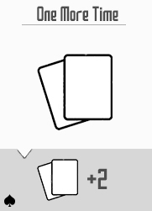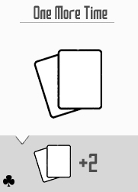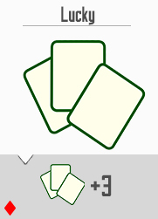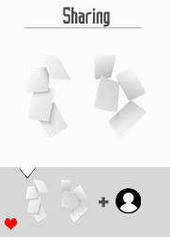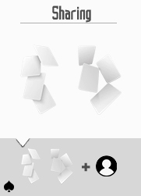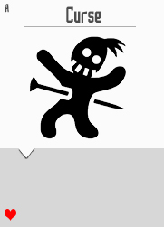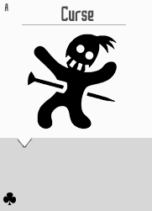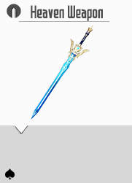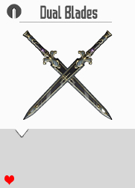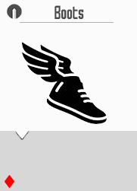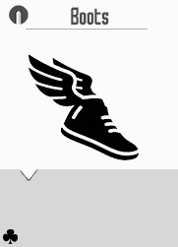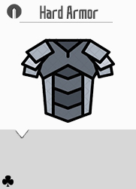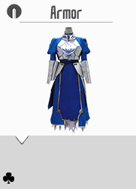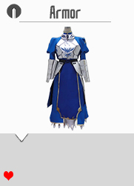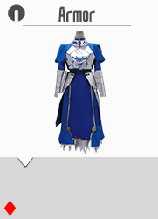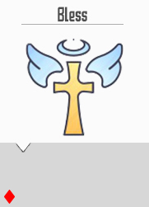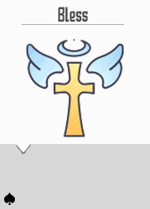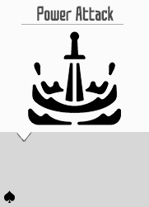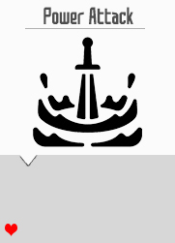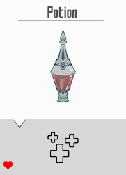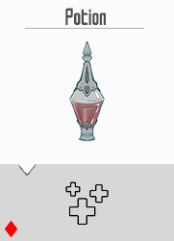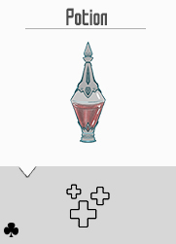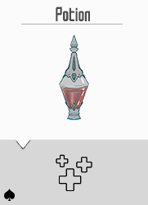

Tăng sát thương nhân vật lên 3

Sau 1 lượt mất 2 hp, xóa bỏ hiệu ứng với Bless hoặc Break

Sau 1 lượt mất 2 hp, xóa bỏ hiệu ứng với Bless hoặc Break

Giảm 1 sát thương nhận vào

Khi bị Attack bốc bài ra chất ♦ để né đòn tấn công

Khi bị Attack bốc bài ra chất ♦ để né đòn tấn công

Khi tấn công cần 2 lá Defence mới đỡ được

Trong 1 lượt không thể xuống 0hp hoặc hồi phục toàn bộ đồng minh 1hp

Trang bị giáp +3hp

Trang bị giáp +3hp

Trang bị giáp +3hp

nhiễm 1 lượt choáng 1 lượt choáng

Gây sát thương và choáng kẻ địch trong1 lượt. Nhân vật bị choáng khi nhận sát thương sẽ thêm 1 dame và thoát choáng hoặc đến lượt bốc bài ra chất ♠ sẽ thoát chóang và miễn

nhiễm 1 lượt choáng 1 lượt choáng

Gây sát thương và choáng kẻ địch trong1 lượt. Nhân vật bị choáng khi nhận sát thương sẽ thêm 1 dame và thoát choáng hoặc đến lượt bốc bài ra chất ♠ sẽ thoát chóang và miễn

Trong 1 lượt không thể xuống 0hp hoặc hồi phục toàn bộ đồng minh 1hp